Издание Воздвиженской средней школы № 9 № 46
Апанасенковского района



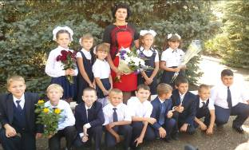

В саду рябина машет веткой,
Рассвет даёт сигнал звонкам.
И в классах первые отметки
Бегут по новым дневникам

ЗДРАВСТВУЙ, ШКОЛА!

Школа…..1 сентября….. Праздник «День знаний»…. Как хорошо быть снова всем вместе. Как много у нас друзей. Впереди такая непростая, но и такая интересная школьная жизнь. Впереди уроки и перемены, контрольные и экзамены. Но это только завтра, а сегодня в школе праздник. Красивые и нарядные дети с огромными букетами цветов. Красивые и нарядные учителя, родители с вопросом в глазах «Как все сложится у их детей в новом учебном году?» Мы готовились к этому дню самым тщательным образом, потому что мы перешли в новый просторный очень красивый уютный класс, в котором был сделан ремонт родителями.
На просторной площади перед школой началась торжественная линейка. С приветственными словами и словами благодарности к учащимся и родителям и педагогам обратилась директор школы Теслицкая Оксана Анатольевна. На линейке получили заслуженные грамоты отличники прошлого учебного года.
Все застыли на торжественной линейке под звуки гимна России. Выступающие ребята, волнующиеся и счастливые, ведь они сегодня ведущие праздника, на них смотрит вся школа, первоклассники, отвечающие первый в своей жизни урок. На линейке пели песни о школе, об учителях, и даже танцевали первоклассники! Всё было торжественно и

празднично. И первый урок был важный, но пока не настоящий.
Мы говорили о Ставропольском крае: слушали песню о Ставропольском крае, дети узнали, когда был образован Ставропольский край, какая отрасль является главной для края, какие есть в крае природные ископаемые. Поиграли в игру «Цветик-семицветик», разгадывали кроссворд, пословицы. И с непривычки устали. Завтра уроки.
Эйфория от праздника проходит, и наступают рабочие будни, а какими они будут- зависит только от нас. А поэтому мы от души желаем пусть новый учебный год станет для всех плодотворным и богатым на знания, открытия, творчество и достижения!
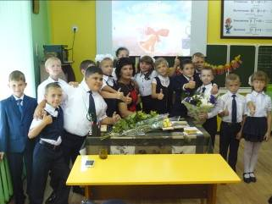

Учитель начальных классов Шрамко Е.В. и её 3 класс.

ЗДРАВСТВУЙ, ШКОЛА!

1 сентября – День Знаний !
День знаний – это праздник книг,
Цветов, друзей, улыбок, света!
Учись прилежно, ученик –
Главней всего сегодня это!
День знаний – это первые звонки и волнения, море цветов и белых бантов, и, конечно, традиционные уроки мира. Это самый долгожданный день для тех, кто впервые переступает школьный порог, для наших первоклассников. Юлий Цезарь однажды сказал: «Знание – это сила». В России День знаний по традиции отмечается 1 сентября. Всемирный День знаний – так история обозначила первое сентября. Всемирный, потому что именно школа как один из главных социальных институтов, объединяющий детей в прошлом и взрослых в будущем, собирает в этот день практически всё население планеты.
Традиционно 1 сентября в нашей родной Воздвиженской школе проводится торжественная линейка, посвящённая Дню Знаний. Все ребята, отдохнувшие и загорелые, снова собираются на школьном дворе. Они радуются встрече с одноклассниками и любимыми учителями. Звучит гимн. Директор школы Теслицкая О.А. поздравляет ребят с началом нового учебного года и желает успехов в учёбе. И конечно главными виновниками торжества являются наши первоклассники.
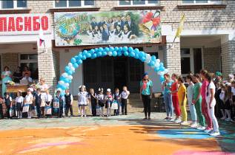

В этом году переступили порог нашей школы и сели за парты 15 учеников первого класса. Ребята читали стихи, старательно

проговаривая каждое слово, исполнили свой самый первый школьный танец, на радость всех собравшихся и получили подарки от ребят одиннадцатого класса.
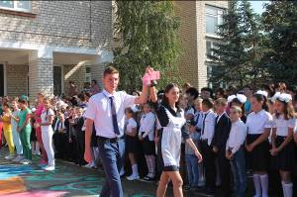

Звонок дают лучшие ученики 11 класса Новомлинов Владислав и Чумакова Олеся.
Прозвенел заливистый школьный звонок, и первоклашки в сопровождении одиннадцатого класса отправились на свой первый урок, где их ждали игры, викторины, сказочные герои и другие сюрпризы.
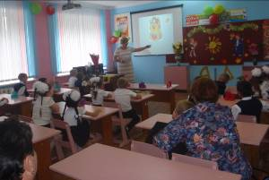

Первый классный час в 1 классе,
учитель – Попкова А.В.
Для нас – педагогов, первый день нового учебного года сродни новогоднему празднику. Нет, даже важнее! Поэтому можно загадывать желания. А желания наши понятны – чтобы ребята не ленились, чтобы с удовольствием приходили в школу. Чтобы наши маленькие девочки и мальчики – первоклассники благодаря нашей каждодневной заботе и поддержке поскорее влились в большую дружную школьную семью и проявили себя в разных областях

ЗДРАВСТВУЙ, ШКОЛА!

науки и творчества.
Первое сентября праздничный, но и волнительный день для родителей первоклассников. Поступление в школу - это начало нового этапа в жизни каждого ребенка, вхождение в мир знаний, новых прав и обязанностей, сложных и разнообразных взаимоотношений со взрослыми, сверстниками. Что же нужно, чтобы ребенок начал свой путь к самостоятельности и независимости?
Ребенка в школу нужно собрать не только материально, но и морально. И тут вспоминается одна простая истина: образование может сделать ребенка умным, но счастливым делает его только душевное, разумно организованное общение с близкими и любимыми людьми - семьей. Родители должны постараться создать в семье такую обстановку, которая не только подготовит ребенка к успешной учебе, но и позволит ему занять достойное место среди одноклассников, чувствовать себя в школе комфортно. Только крепкий союз семьи и школы позволит вырастить нам всесторонне развитую личность – будущего гражданина нашей Родины.
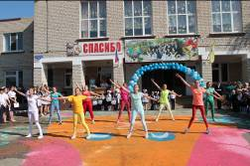

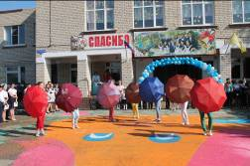

Танцевальная группа «Акварельки»
Учитель начальных классов, классный руководитель 1 класса Попкова А.В.

Дом, в котором мы живем…

Школа… Наверное нет ни одного человека, которого бы оставило равнодушным это слово. Школа… Это друзья, учителя, безоблачное детство, бесконечные уроки и такие маленькие перемены, это мир открытий, надежд и разочарований, это первая любовь. Для кого-то это слово вызывает грусть, ностальгию, ведь как быстро прошло детство, для кого-то тревогу – ведь скоро опять в школу. Но для каждого из нас школа – это целая жизнь, это дом, в котором мы живём. Когда то я прочитала фразу, которая запомнилась мне: «Вся наша жизнь зависит от того, из какой школы мы вышли». Трудно с этим не согласится.
На мой взгляд, очень важно, чтобы в школе было красиво, уютно, да и учиться в ней будет приятно и, пожалуй, легче. Наша Воздвиженская школа всегда отличалась прекрасным школьным двором, где произрастают хвойные культуры, есть великолепный розарий, цветочные клумбы. Вот и в этом году мы смогли посадить 80 кустов роз новой селекции. Большая работа ведётся по оформлению школьных рекреаций. Совместно с учениками, родителями, педагогическим коллективом школы разрабатываем их дизайн. Так в школе появилась рекреации «Вернисаж», где собраны проекты учеников учителя технологии и главного вдохновителя Чмутова Василия Николаевича. В рекреациях «Гордость школы», «Уголок ПДД», «Есть такая профессия – Родину защищать!», «Это всё о нашей, девятой!», «Спортивная гордость школы» оформлены современные стенды учителем технологии Буханцовой Еленой Викторовной. А самый любимый уголок наших ребят - это «Дивный уголок», где журчит вода в ручейке, в четырёх аквариумах плавают экзотические рыбки клоуны, серебряный доллар, скалярии и другие. Надо отметить, что большое внимание в школе уделяется оформлению классных кабинетов. Каждая классная комната имеет необычный дизайн.

Дом, в котором мы живем…

Безусловно, за всем этим стоит большой труд всего коллектива школы. И этим летом мы сделали всё, чтобы наши дети пришли в школу ещё более красивую и современную. Коллектив технического персонала школы (Голованёв Н.Д., Лебедев Н.А., Шрамко В.И., Волков Д.В., Чайка Н.Н., Ботнарь Т.И., Запорожец О.М., Размашкина О.Я., Мудракова Т.Н., Соколова О.С., Тупольская В.Н., Жмакова Е.И., Лозовая Н.А.) под руководством бессменного завхоза школы Кривко Татьяны Васильевны в этом году был выполнен огромную работу: все кабинеты, коридоры, рекреации покрашены, побелены, сделан необходимый ремонт водопровода, электрооборудования, на лестничных площадках была заменена плитка. По программе «Окна сельской школе» было установлено более 30 окон в кабинетах и коридорах.
Но мы бы никогда бы не справились с таким ремонтом без помощи настоящих друзей школы. Большую помощь в ремонте оказала СХА «Родина» и лично председатель Шевченко Александр Андреевич. Спортивные объекты отремонтированы благодаря помощи сельской администрации и главы Коротыч Михаила Михайловича. Хочется отметить и постоянную поддержку предпринимателя Кулешова Василия Федоровича.
И, конечно, огромную помощь нам оказывают родители. Благодаря им очень качественно и необычно были отремонтированы классные кабинеты. На
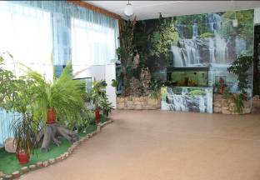

парадном входе появиться еще одна зона – «Моё родное Апанасенковье», в ремонте которой большую помощь оказал Хуторной Михаил Иванович. В конце прошлого учебного года на заседаниях общешкольного родительского комитета и Управляющего Совета школы было принято решение постелить тротуарную плитку на центральном входе в школу. Родители наших учеников откликнулись на это решение. Благодаря нашим родителям: Фёдорову Тимофею Григорьевичу, Хуторному Виктору Ивановичу, Денисенко Евгения Васильевичу, Дьяченко Василию Васильевичу, Волкову Дмитрию Васильевичу эта тяжелейшая работа была выполнена. Я очень благодарна семье Федоровых – Татьяне Ивановне (председателю родительского комитета школы) и Тимофею Григорьевичу, которые организовали и помогли выполнить эту труднейшую работу!
Сейчас очень много говорят о воспитании патриотизма в наших детях. Я убеждена, что патриотизм начинает с любви к школе, к селу, к малой Родине. Трудно воспитать любовь к школе, если в ней обшарпанные двери, мусор, неокрашенные стены. Я горжусь тем, что в нашу школу ребята приводят своих гостей и с гордостью показывают школу! Убеждена, что таким образом мы воспитаем настоящих патриотов нашей Родины!!!
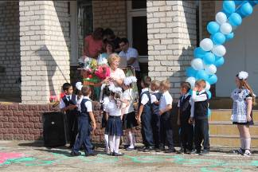

Директор МКОУ СОШ № 9
с. Воздвиженское О.А. Теслицкая

НАШЕ ЛЕТО…

Это лето выдалось на удивление очень жарким. Но это не помешало приятному отдыху на каникулах, т.к. в этом году сбылась моя мечта: я побывала в одном из красивейших городов нашей страны - Санкт – Петербурге.
Санкт – Петербург - город - символ европейской России, вошедший в почётную когорту великих столиц мира. Для самого Петра создание приморской столицы было воплощение мечты и мысли веков, устремлений предшествующих правителей Московского царства . Петр основал и строил Петербург не просто как государственный деятель и военный стратег , но как вдохновенный художник . Центр Санкт – Петербурга так и остался неизменным . Проходя по улицам чувствуешь, что ты идёшь по музею под отрытым небом . Каждое здание скрывают в себе какую-то тайну , которую хочется узнать.
За то время, которое была в городе я побывала и увидела много чудес: площадь, где стоит памятник Петру (Медный Всадник), Исаакиевский собор, Дворцовую площадь, Зимний Дворец, Петергоф, где располагается очень много фонтанов. Там находится Большой дворец и Большой каскад, издалека виден шпиль Петропавловской крепости; по ней мы тоже прогуливались. Проходили мимо Летнего сада Петра, вечером побывали на Троицком мосту, увидели крейсер «Аврора» , проходили мимо Казанского Собора , Канала Грибоедова , Банковского моста .
Но больше всего меня поразил Петергоф. Он восхитил меня своим видом: большим количеством фонтанов и Большим Дворцом. Меня впечатлил фонтан « Самсон, раздирающий пасть льва ». На самом деле здесь находится два парка. Большой дворец расположен в нижнем парке.
Также мне понравился Зимний дворец. Он просто огромен. Каждый зал восхитил меня своим великолепием Передо мной раскрывались роскошные потолки, изумительные люстры. Я увидела много прекрасных вещей. Ну и, конечно, мы побывали в рыцарском зале. В нем находятся разные шпаги, оружия, щиты.
Это просто изумительно, когда ты смотришь и думаешь: ведь по этим местам проходили императоры и императрицы.
Описать северную столицу трудно, её нужно увидеть!

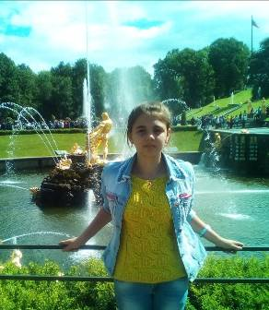
Ганушко Ксения, 7 класс
«Любимый лагерь!» - вот так я отзываюсь об одном из моих любимых мест.
А началось все с того, что в школе предложили мне и моим друзьям поехать отдыхать в замечательный летний лагерь «Патриот». И вот 20 июля 2017 года мы приехали в него, еще не зная, как сложно нам будет оттуда уезжать.
Лагерь находится на озере «Волчьи ворота». Всего в лагере было 3 отряда, мы попали в первый. С первого же дня, мы подружились с ребятами из других отрядов. А в конце смены, они стали для нас лучшими друзьями, и нам было очень тяжело прощаться. Каждый день

НАШЕ ЛЕТО…

в лагере у нас происходило что-то интересное: разные концерты, конкурсы и мероприятия. Например, у нас был ночной квест. Мы бегали ночью по всему лагерю и искали вещи вожатых. Так же знаменательным событием стало открытие лагеря. К нему мы готовились 3 дня. Учили танцы, песни и стихотворения. На наше мероприятие пришли важные гости: глава Новоселицкого района и глава села Новоселицкого. В лагере работало несколько кружков. Можно было научиться делать оригами, играть в баскетбол и футбол, попробовать себя в роли художника. Было весело и на озере. Жаль, что долго купаться, не разрешали вожатые. А по вечерам мы ходили на дискотеку и дружно танцевали с нашим отрядом. Самое яркое событие в конце смены - большой костер, на который собрался весь лагерь. Каждый поделился впечатлениями о лагере, ребята рассказывали о том, как прошла смена. Последний день мне запомнился особенно. Утром, мы с девочками из нашей комнаты переоделись в смешные наряды и раскрасили лицо, а потом будили детей вместо вожатых и проводили зарядку. Прощаясь, мы обменялись с друзьями по лагерю телефонами, а потом еще нашли друг друга в социальных сетях. Ребята создали сообщество, где мы теперь общаемся, вспоминаем «Патриот».
 Каждый день в этом лагере был настоящим праздником. Я не ожидала, что будет так здорово! Я снова туда вернусь…

Ученица 8 «А» класса
Воронкова Анастасия
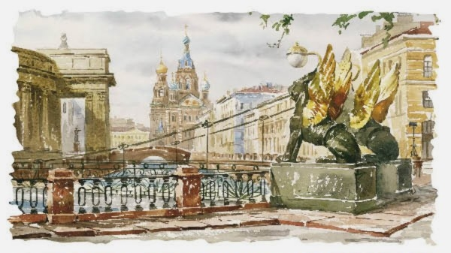«Как я провел лето…»
Лето - самое мое любимое время года, потому что летом самые длинные каникулы. Во время каникул я много отдыхал, играл с друзьями. Но больше всего мне запомнилась моя поездка в город Санкт-Петербург.
Мы с семьей ехали на поезде. В дороге было очень интересно. Мы видели разные города, реки, леса, озера. Вот, наконец, мы в городе на Неве. В Санкт-Петербурге очень много памятников, музеев, дворцов. В этом городе более 700 красивых и неповторимых мостов. Во время экскурсий по городу мы увидели Исаакиевский собор, Петропавловскую крепость, Храм Воскресения Христова, Зимний дворец, Дворцовую площадь, Спасо-Преображенский собор, Крейсер «Аврора» и многое другое.
В один из дней мы посетили Петергоф. Там мне очень понравились фонтаны и вид на Финский залив. Но больше всего мне понравилась экскурсия по ночному городу на катере. Прямо с Невы мы любовались разводом мостов.
Мне очень понравилось наше летнее путешествие. Я бросал монетки в фонтаны, чтобы обязательно вернуться в этот удивительный город

Ученик 5«Б» класса
Савело Егор

Давайте беречь учебники!



Каждый день вы берете в руки учебники, которые открывают вам путь к вершинам познания. Образование, которое вы получите, станет вашим богатством. На всем этом пути рядом с вами будет ваш учебник.
Поэтому основное направление работы нашей школьной библиотеки – бережное отношение к учебникам! Фонд учебников школьной библиотеки по состоянию на 30.09.2017 года составляет 3428 экземпляров. К началу нового учебного года школа получила около 349 экз. новых учебников, на их приобретение затрачено 113484руб. Учебник должен использоваться 5 учебных лет. В его создание вложен труд многих людей. Над каждым учебником работают люди различных специальностей. Лучшие учителя, ученые составляют ваши учебники. Помогают им художники-оформители. Красивые картинки, схемы, фотографии в ваших книгах — их заслуга. Еще над учебниками работают корректоры, редакторы и многие другие. Долгий путь проходит учебник, прежде чем попасть к вам. Поэтому к учебникам нужно относиться бережно, уважая труд людей, которые над ними работали. Все учебники вам выдаются бесплатно. Средняя цена одного учебника составляет 380 рублей.
В сентябре библиотекарем была проведена проверка учебников по классам.
Лучшими классами, подготовившими учебники к новому учебному году, стали 2,10 классы. В остальных классах не у всех учащихся были обернуты учебники, заполнены вкладыши. И далеко не все ученики руководствуются правилами бережного обращения с книгами. Чтобы книги оставались в хорошем состоянии необходимо выполнять единые требования к учащимся по использованию и сохранности учебников:

- Оберни учебник специальной обложкой.

- Заполни вкладыш.

- Имей закладку.

- Не клади в учебник карандаш, ручки и другие предметы.

- Не загибай углы, не рви, не рисуй, не делай никаких пометок.

- Не перегибай учебник.

- Испорченный или утерянный учебник обязан восстановить.

- Если книга порвалась – подклей ее.

Ребята, докажите, что ваши учебники лучшие!
От вас зависит, будут ли учебники опрятными и ими смогут пользоваться другие ученики. Каждая сделанная тобой пометка искажает содержание материала, наносит вред учебному процессу. Помните, воспитанный, культурный человек не может быть небрежным по отношению к книге – источнику знаний.

Педагог-библиотекарь Мищенко Татьяна Сергеевна

Наши новости учебники!

24 августа в МКОУ СОШ № 9 были вручены портфели с полным набором канцелярских принадлежностей, будущим первоклассникам из многодетных и малообеспеченных семей. Таких ребят было 8 человек. Спонсором данной программы выступил Каспийский трубопроводный консорциум. Мальчишки и девчонки, их родители остались довольны!
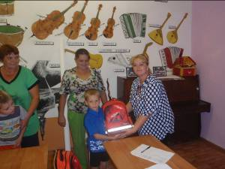

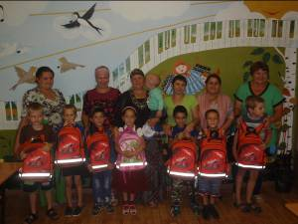

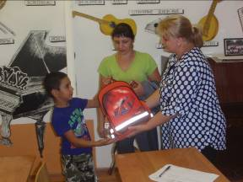

Над выпуском работали:
Учащиеся 10 и 8 А классов, Школьная Дума, Руководитель: Романенко Наталья Николаевна
Адрес редакции:
356712, с. Воздвиженское, ул. Комсомольская,79
Тел. 8-(865 55 ) 68 2 76
E-mail: school9@div.stv.ru

Поздравляем! учебники!

От всей души поздравляем всех учителей, учащихся и их родителей с новым учебным годом, с 1 Сентября!
А также поздравляем с Днем рождения учителей и работников школы! Желаем вам крепкого здоровья, успехов в вашей деятельности и долгих лет жизни!
Фисенко Ирина Владимировна
Грудина Екатерина Олеговна
Горбанцова Алла Васильевна
Лютова Елена Григорьевна
Буханцова Елена Викторовна
Журавлева Лариса Александровна
Мищенко Татьяна Сергеевна
Поздравляем всех учащихся школы, рожденных в сентябре:
Бабаян Анжелика 5 класс
Аллаярова Анастасия 6 класс
Реуцкий Тимофей 6 класс
Водолазский Александр 8 «А» класс
Романенко Дарья 10 класс
Шульга Юлия 10 класс
Бондаренко Дмитрий 11 класс
